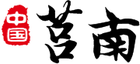

**莒南县人民政府**

**2019年政府信息公开工作**

**年 度 报 告**

莒南县人民政府办公室

2020年1月



莒南县人民政府

2019年政府信息公开工作年度报告

本报告由莒南县人民政府办公室按照《中华人民共和国政府信息公开条例》《山东省政府信息公开办法》和《2019年临沂市政务公开工作要点》要求，根据全县44个县政府有关部门单位、12个镇街的2019年政府信息公开工作年度报告编制而成。本报告由总体情况、行政机关主动公开政府信息情况、行政机关收到和处理政府信息公开申请情况、因政府信息公开工作被申请行政复议及提起行政诉讼情况、政府信息公开工作存在的主要问题及改进情况、其他需要报告的事项等组成。

本报告所列数据统计期限自2019年1月1日起至2019年12月31日止。本报告电子版可在莒南县政府门户网站“莒南县人民政府”（www.junan.gov.cn）下载。如对本报告有疑问，请与莒南县政府办公室（莒南县政府办公室政务公开办）联系（地址：莒南县隆山路原阜丰研发中心；邮编：276600；电话：0539-7215008；传真：0539-7214705；公务邮箱：[jnxdzzwb@ly.shandong.cn](mailto:jnxdzzwb@ly.shandong.cn)）。

2019年，莒南县紧紧围绕省、市部署的政务公开重点工作，认真贯彻落实《国务院办公厅关于印发2019年政务公开工作要点的通知》（国办发〔2019〕14号）、《山东省人民政府办公厅关于印发2019年山东省政务公开工作要点的通知》（鲁政办发〔2019〕15号）、《临沂市人民政府办公室关于印发2019年临沂市政务公开工作要点的通知》（临政办字〔2019〕64号）等文件精神，以政府网站为政务公开第一平台，坚持推进决策、执行、管理、服务、结果“五公开”，健全政务公开体制机制，突出公开重点，强化重点领域信息发布，不断深化政务公开工作。近年来，莒南县以“团结高效、理性法治、公开公平、友善和谐”的政府理念，坚持打造法治、高效、廉洁、服务型政府，政务公开工作取得显著成效，政府公信力不断提升，增强了人民群众的获得感和幸福感。

（一）主动公开政府信息情况

2019年，全县各级政府及部门主动公开政府信息共18365条。其中，县政府及其部门主动公开政府信息12134条，占比66.07%；各镇街主动公开政府信息6231条，占比33.93%。按照“五公开”要求和重点领域信息公开工作重点，及时公开了行政法规、规章和规范性文件；县政府及其部门的职能及机构设置；国民经济和社会发展规划、专项规划、区域规划及相关政策；国民经济和社会发展统计信息；办理行政许可和其他对外管理服务事项的相关信息；实施行政处罚、行政强制的相关决定信息；财政预算、决算信息；行政事业性收费项目信息；政府采购相关信息；重大建设项目的批准和实施信息；扶贫、教育、医疗、社会保障、促进就业等方面的政策、措施及实施情况信息；突发公共事件的应急预案、预警信息及应对情况；环境保护、公共卫生、安全生产、食品药品、产品质量的监督检查情况信息；事业单位招考及录用结果信息；法律、法规、规章和国家有关规定应当主动公开的其他政府信息。

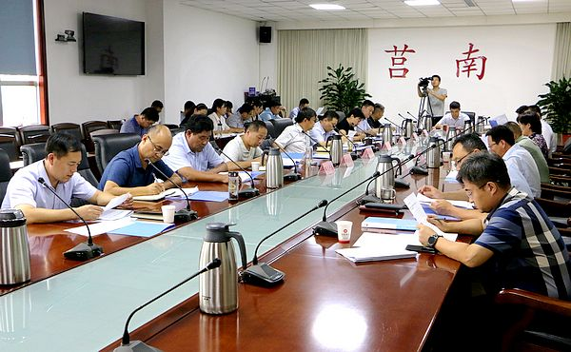**决策公开方面。**制定《邀请群众代表列席县政府常务会议工作制度》，通过公开征集、部门审查等方式，确定30名群众代表纳入列席县政府常务会议群众代表库，群众代表列席参与和讨论涉及人民群众切身利益、社会关注的热点难点问题的议题，促进决策的民主和公开进程。2019年，公开县政府各类会议50余次，实现重大决策更加民主。发布征求意见公告13个，对重要政策文件向社会公开征求了意见，征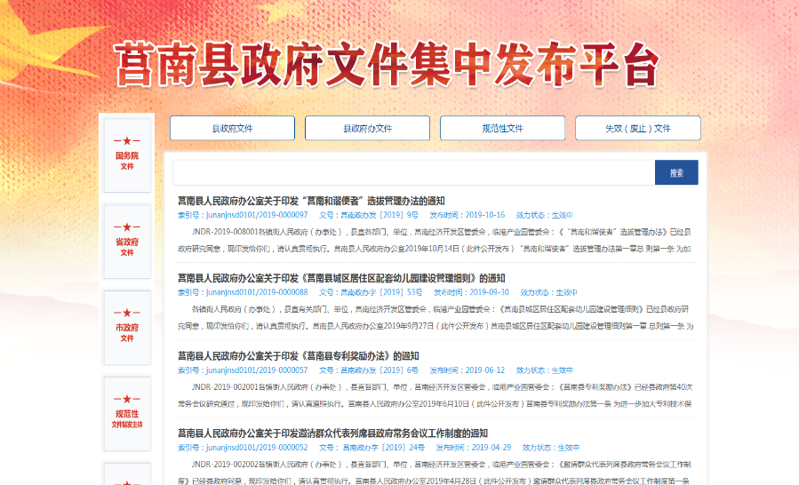求意见结果全部向社会进行了公示。加强政策文件公开，2019年，全县各级各部门公开政策文件541个，转发上级政策文件333个。

**执行和结果公开方面。**贯彻落实上级决策部署，围绕全县重点工作，推进重要政策措施、重点工作任务执行情况公开。2019年公开年度重点工作执行与进展信息193条，民生工作执行措施与进展信息42条。加大督查情况公开力度，公开年度重点工作督查信息42条。做好审计与评估信息公开，2019年公开预算执行审计报告、专项审计报告、整改报告、执行效果评估等审计信息10条。推进建议提案办理结果公开。2019年，县政府门户网站设立建议提案公开专栏，集中发布了全县政府系统人大代表建议和政协委员提案办理结果情况，公开办理情况报告3条，人大代表建议办理信息128条，政协委员提案办理信息198条，办复率达100%。

**管理和服务公开方面。**结合政府机构改革和职能优化，做好政府部门权责清单调整和公开，2019年，公开权责清单及动态调整信息45条，推进事中事后监管信息公开。继续实施“双随机、一公开”监管，公开随机抽查事项清单、抽查情况、查处结果等“双随机、一公开”信息31条，公开社会信用体系建设178条。做好减税降费、优化服务信息公开。2019年，公开减税降费优惠政策、行政事业性收费目录、政府定价或指导价经营服务性收费清单、政府性基金目录等减税降费服务信息26条，公开证明事项目录清单、办事指南及办事统计等优化服务类信息42条。同时，链接山东政务服务网（莒南），实现政务服务一站式服务模式。

**重点领域公开方面。**全面推进财政、行政执法公示、重大建设项目批准和实施、公共资源配置、“三大攻坚战”信息、社会公益事业建设、公共监管信息和莒南高质量发展信息的公开工作。

**做好全县财政信息公开。**2019年，公开财政预决算说明、财政收支信息、政府债务信息、各级各部门财政预决算等财政资金信息363条。

**做好行政执法公示信息公开。**根据2019年政务公开工作要点要求，新增行政执法公示栏目，包括行政执法服务指南等事前公开信息，公示内容、统计年报等事后公开信息两部分。2019年，公开行政执法公示事前公开信息80条，事后公开信息85条。

**做好重大建设项目批准和实施信息公开。**公开项目范围、批准服务、招标投标、征收土地、重大设计变更、批准结果、项目施工管理等七大类信息，2019年共发布重大建设项目的批准和实施信息437条。

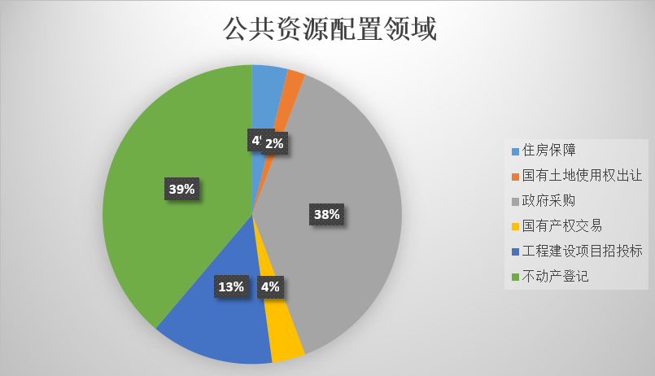**推进公共资源配置领域信息公开。**扎实推进住房保障、国有土地使用权出让、政府采购、国有产权交易、工程建设项目招标投标、不动产登记等公共资源配置领域信息公开。2019年，公开住房保障信息53条，国有土地使用权出让信息27条，政府采购信息531条，国有产权交易信息50条，工程建设项目招投标信息184条，不动产登记信息536条。

**做好“三大攻坚战”信息公开。**2019年，公开扶贫政策及规划、扶贫资金与项目、贫困识别与退出、资金分配与使用、工作推进及成效等脱贫攻坚类信息1389条，公开空气质量、水环境质量、建设项目环评受理、建设项目拟审批公示和审批办结公示、建设项目竣工环保验收受理和办结、企事业单位环境信息、“河长制”“湖长制”工作信息等污染防治类信息136条，公开金融风险防范化解、资本市场监管信息、安全生产风险防控、扫黑除恶专项斗争、应急管理信息等防范化解重大风险类信息25条。

**做好社会公益事业建设信息公开。**在县政府网站设立“社会公益事业建设”专栏，下设“社会救助、社会福利、社会保险、就业创业、教育信息、医疗健康、公共文化体育、灾害事故救援”等8个子栏目。社会救助方面，公开服务指南及救助标准、城乡低保、医疗救助、临时救助、特困人员供养等信息718条；社会福利方面，公开服务指南及政策标准、经济困难老年人补贴、困难残疾人补贴、困境儿童基本生活保障等信息263条；社会保险方面，公开政策法规及制度、经办流程及政策标准、参保情况及基金情况、降低保险费率、医疗保障服务名录等信息1254条；就业创业方面，公开政策标准及补贴、就业创业服务、供求招聘等信息65条；教育方面，公开学前教育、义务教育、职业教育、财务信息、教育监管等信息155条；医疗健康方面，公开医疗政策、医疗机构名录、医疗机构院务公开、改善医疗服务行动、医疗价格及服务、医疗卫生监管等信息193条；公共文化体育方面，公开服务保障信息、名录信息及绩效评价、公益性活动及受捐款物管理等信息28条；灾害事故救援方面，公开突发事件应急处置与救援、医疗救助与卫生防疫、次生灾害预警防范、救灾需求及款物使用、灾后恢复重建工作等信息82条。

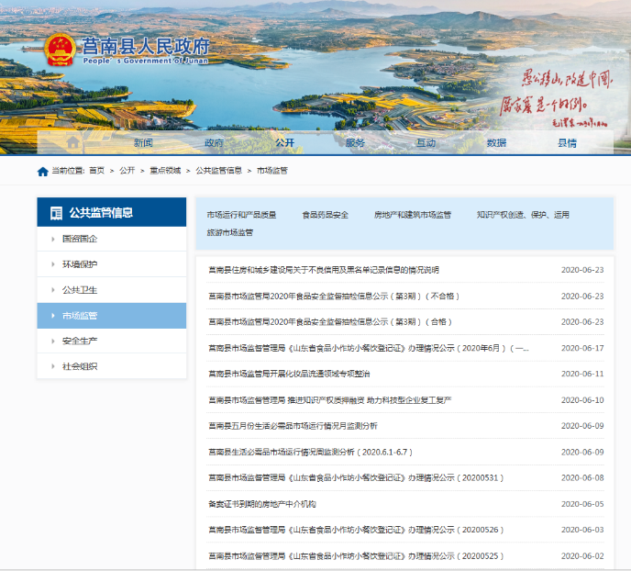**做好公共监管信息公开。**2019年，在国资国企信息方面，公开信息披露、国企监管等信息6条；市场监管信息方面，公开市场运行和产品质量、食品药品安全、房地产和建筑市场监管、知识产权创造保护运用、旅游市场监管等信息129条；安全生产信息方面，公开安全生产政策、预警预防和应急处置、监督检查等信息17条；社会组织信息方面，公开社会组织名录、审批与管理等信息16条。

（二）依申请公开情况

2019年，全县共收到政府信息公开申请80件，已全部在法定期限内书面答复。根据申请方式来看：现场申请10件，网络申请22件，信函申请48件。根据答复情况看：予以公开的24件，部分公开的14件，因保护第三方合法权益不予公开的2件，因不掌握相关政府信息而无法提供的32件，因没有现成信息而无法提供的6件，告知需要补正申请后未继续申请的2件。主要涉及国土、市场监管、教育、民政、环保、人社、发改、财政、卫生、统计、住建、司法等领域。

（三）政府信息管理情况

**信息公开审查方面。**进一步规范政府信息发布工作，严格执行政府信息公开保密审查制度，坚持“谁公开谁审查，谁审查谁负责”“先审查后公开”“一事一审”的原则，对各级各部门拟公开的政府信息，均要求填写《互联网信息发布保密审查表》，严格进行保密审查并建立审查记录，保证所发布的政府信息合法、准确。另外，在信息公开过程中注重保护个人隐私，除惩戒公示、强制性信息披露外，对于公民身份证号码、家庭住址、联系电话等涉及个人隐私的政府信息，公开时一律实行脱敏处理，切实保护公民个人隐私。规范性文件方面。2019年，县政府及县政府办制定发布规范性4件。另外，对以县政府和县政府办公室名义发布的规范性文件进行清理，保留17件，废止24件。

（四）平台建设情况

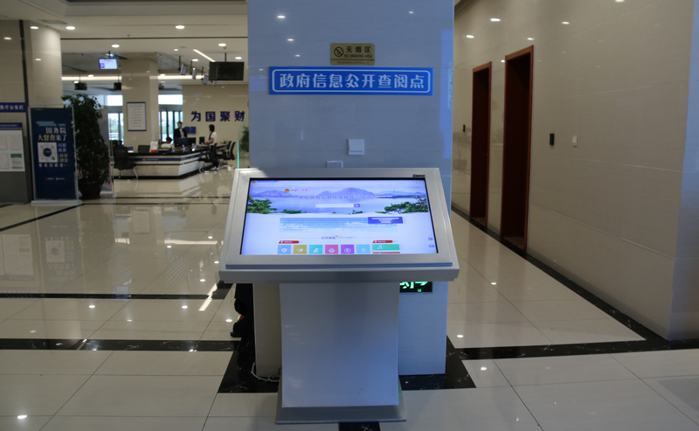**推进公开平台“智慧化”建设。**完善门户网站“主阵地”，2019年，莒南县对县政府门户网站进行了全面改版升级，着重开发文件公开平台、政民互动交流、公众答疑舆论引导、政策解读语音播报、政务服务二维码超市等5大功能板块，新设立政府开放日、解读回应、主动公开基本目录等专题专栏，增加了无障碍阅读、智能云搜索等新功能，以“视”、“听”、“评”等多种形式，提升网站内容的可读性，丰富了公开效果，提升了群众的参与度。改版后的门户网站职能不缺、内容不减、服务不少、功能不断，真正实现 “互联网+公开+服务”一站式服务新模式。规范政务新媒体，对全县政务新媒体进行全面摸底管理并纳入大数据系统，定期检查全县政务新媒体运行情况，对无法继续保障的新媒体进行定期清理。2019年，对全县政务新媒体共进行了四次清理和统计，目前全县共运营政务类微信公众号30个，政务新浪微博9个，政务客户端1个。

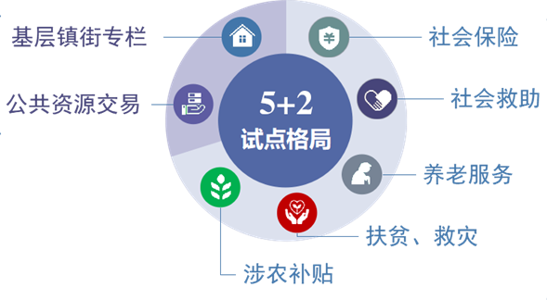**推进基层公开“规范化”建设。**2017年，莒南县被列为全省基层政务公开标准化规范化试点县；2018年通过验收，在全省30个试点县区中名列第8名。试点任务完成后，继续巩固深化试点成果，全面推广基层政务公开标准化规范化试点经验。扎实推进政府信息公开查阅场所“规范化”建设，在全县设立多处政府信息自助查询区、查阅点和依申请公开受理窗口；开展基层政务公开示范点建设，建立镇级示范点，完善基层代办服务队伍，打通了基层政务公开和政务服务“最后一公里”。

（五）监督保障情况

健全组织领导机制。成立以县委常委、常务副县长为组长的全县政务公开工作领导小组。政务公开办公室根据重点领域信息分工及部门、镇街相关职责，制定政务公开主管部门内部工作台账，定人定岗定责，实现政务公开领域职责无缝衔接，做到领导、机构、人员“三到位”，保障政务公开工作高效运转。

健全干部轮训机制。推行“以干代训”制度，按照各级各有关部门业务内容和重点信息公开领域，建立常态化轮训机制。自2018年实施轮训制度以来，累计轮训部门、镇街公开人员110人次，实现了重点领域责任部门、各镇街轮训覆盖率达100%，有力地提高了各级各有关部门政务公开责任人的业务能力和工作积极性。

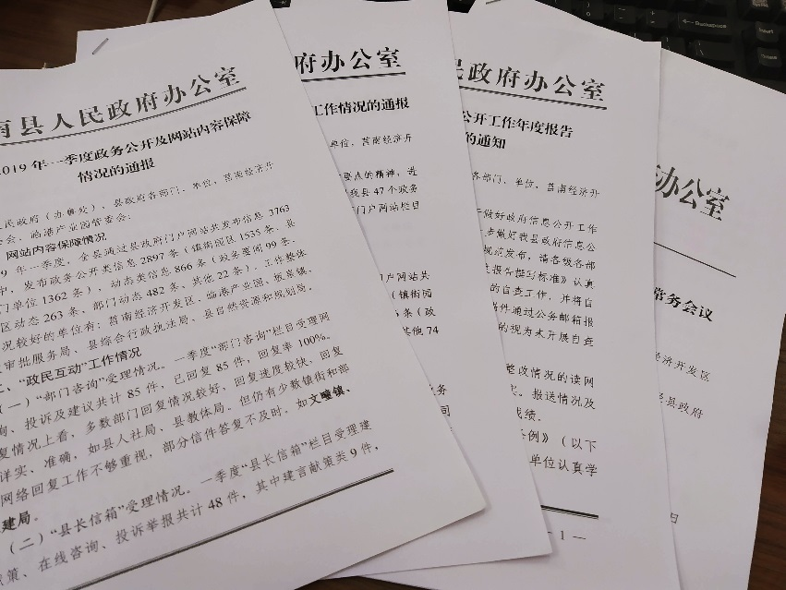健全督查考核机制。将政务公开工作成体系纳入全县经济社会发展综合考核，实现政务公开从被动低效向主动高效转变；采用政府购买服务的方式，引入第三方评估，加强网站日常平台监测；实行“周调度、月检查、季通报、年度集中考核”的读网检查监督机制，全年共下发通报4次，对有关单位进行责任追究1次。

通过“报送＋反馈”闭环管理，表彰先进、督查问题，实现政务公开“工作清单化、清单责任化、责任具体化”，切实提高全县各级各有关部门对政务公开的敏感性和重视度。

|  |  |  |  |  |
| --- | --- | --- | --- | --- |
| 第二十条第（一）项 | | | | |
| 信息内容 | 本年新 制作数量 | 本年新 公开数量 | | 对外公开总数量 |
| 规章 | 0 | 0 | | 0 |
| 规范性文件 | 4 | 4 | | 17 |
| 第二十条第（五）项 | | | | |
| 信息内容 | 上一年项目数量 | 本年增/减 | | 处理决定数量 |
| 行政许可 | 225 | | -9 | 109257 |
| 其他对外管理服务事项 | 621 | | 295 | 352791 |
| 第二十条第（六）项 | | | | |
| 信息内容 | 上一年项目数量 | 本年增/减 | | 处理决定数量 |
| 行政处罚 | 2724 | | 167 | 2167 |
| 行政强制 | 162 | | -11 | 160 |
| 第二十条第（八）项 | | | | |
| 信息内容 | 上一年项目数量 | | 本年增/减 | |
| 行政事业性收费 | 145 | | -15 | |
| 第二十条第（九）项 | | | | |
| 信息内容 | 采购项目数量 | | 采购总金额 | |
| 政府集中采购 | 2015 | | 38168.955142万元 | |

|  |  |  |  |  |  |  |  |  |  |
| --- | --- | --- | --- | --- | --- | --- | --- | --- | --- |
| （本列数据的勾稽关系为：第一项加第二项之和，等于第三项加第四项之和） | | | 申请人情况 | | | | | | |
| 自然人 | 法人或其他组织 | | | | | 总计 |
| 商业企业 | 科研机构 | 社会公益组织 | 法律服务机构 | 其他 |
| 一、本年新收政府信息公开申请数量 | | | 77 | 3 |  |  |  |  | 80 |
| 二、上年结转政府信息公开申请数量 | | |  |  |  |  |  |  | 0 |
| 三、本年度办理结果 | （一）予以公开 | | 24 |  |  |  |  |  | 24 |
| （二）部分公开（区分处理的，只计这一情形，不计其他情形） | | 14 |  |  |  |  |  | 14 |
| （三）不予公开 | 1.属于国家秘密 |  |  |  |  |  |  | 0 |
| 2.其他法律行政法规禁止公开 |  |  |  |  |  |  | 0 |
| 3.危及“三安全一稳定” |  |  |  |  |  |  | 0 |
| 4.保护第三方合法权益 | 2 |  |  |  |  |  | 2 |
| 5.属于三类内部事务信息 |  |  |  |  |  |  | 0 |
| 6.属于四类过程性信息 |  |  |  |  |  |  | 0 |
| 7.属于行政执法案卷 |  |  |  |  |  |  | 0 |
| 8.属于行政查询事项 |  |  |  |  |  |  | 0 |
| （四）无法提供 | 1.本机关不掌握相关政府信息 | 31 | 1 |  |  |  |  | 32 |
| 2.没有现成信息需要另行制作 | 4 | 2 |  |  |  |  | 6 |
| 3.补正后申请内容仍不明确 |  |  |  |  |  |  | 0 |
| （五）不予处理 | 1.信访举报投诉类申请 |  |  |  |  |  |  | 0 |
| 2.重复申请 |  |  |  |  |  |  | 0 |
| 3.要求提供公开出版物 |  |  |  |  |  |  | 0 |
| 4.无正当理由大量反复申请 |  |  |  |  |  |  | 0 |
| 5.要求行政机关确认或重新出具已获取信息 |  |  |  |  |  |  | 0 |
| （六）其他处理 | | 2 |  |  |  |  |  | 2 |
| （七）总计 | | 77 | 3 | 0 | 0 | 0 | 0 | 80 |
| 四、结转下年度继续办理 | | |  | 3 |  |  |  |  | 3 |

2019年，因政府信息公开申请共产生行政复议4件，其中结果纠正的3件，复议过程中申请人撤销复议申请（其他结果）的1件；因政府信息公开申请产生行政诉讼3件，均为未经复议直接起诉，其中结果维持2件，诉讼过程中申请人撤诉（其他结果）1件。

|  |  |  |  |  |  |  |  |  |  |  |  |  |  |  |
| --- | --- | --- | --- | --- | --- | --- | --- | --- | --- | --- | --- | --- | --- | --- |
| 行政复议 | | | | | 行政诉讼 | | | | | | | | | |
| 结果维持 | 结果纠正 | 其他结果 | 尚未审结 | 总计 | 未经复议直接起诉 | | | | | 复议后起诉 | | | | |
| 结果维持 | 结果纠正 | 其他结果 | 尚未审结 | 总计 | 结果维持 | 结果纠正 | 其他结果 | 尚未审结 | 总计 |
|  | 3 | 1 |  | 4 | 2 |  | 1 |  | 3 |  |  |  |  | 0 |

2019年，全县在新形势、新任务、新要求下，稳步推进政务公开各项工作，虽然取得了一定的成效，但在工作中还存在一些问题亟需解决。一是各级各部门公开意识有待提高。部分部门单位、镇街对政务公开认识不到位，存在不敢公开、不愿公开、不会公开等问题；仍有部分单位不够重视这项工作，工作敷衍应付、浮在表面的问题比较突出。二是学习培训抓的少。全年通过全县召开培训会议、“以干代训”等方式进行了培训，但部分单位具体工作业务仍不熟练，需进一步加强队伍建设。三是公开工作需再上新台阶。全县政务公开工作稳步推进，但缺乏创新，难出亮点。

下一步，我们将紧抓工作不放松，按照上级部署要求，在稳步推进工作的基础上，扩大公开范围，加强业务培训，努力推动政务公开工作再上新台阶、新水平。一是强化业务培训。进一步加强政务公开队伍建设。邀请政务公开方面的专家教授来我县就信息公开、政务新媒体、政务舆情等方面进行授课。同时继续对全县政务公开工作人员实行“以干代训”制度，通过理论和实践培训相结合，切实提高全员的整体能力和水平。二是完善考核机制。建立自查常态，通过自核自检、第三方监测等及时有效发现信息发布问题。发现信息发布不合规、不严谨、不完善的栏目，及时督促责任单位限期整改，进一步提高信息发布时效性、规范性。完善政务公开考核内容，提高日常考核比重。强化考评引导作用，督促指导各级各单位做好政务公开工作。三是延伸试点成果。进一步完善政府信息查阅点建设，继续抓好基层政务公开示范点建设，在稳步推进的基础上创新，形成可复制、可推广、可考核的基层政务公开标准和规范，切实发挥示范引领作用，带动全县基层政务公开水平明显提升。

无其他需要报告的事项。

莒南县人民政府办公室

2020年1月22日